Vypravování – sestavení osnovy

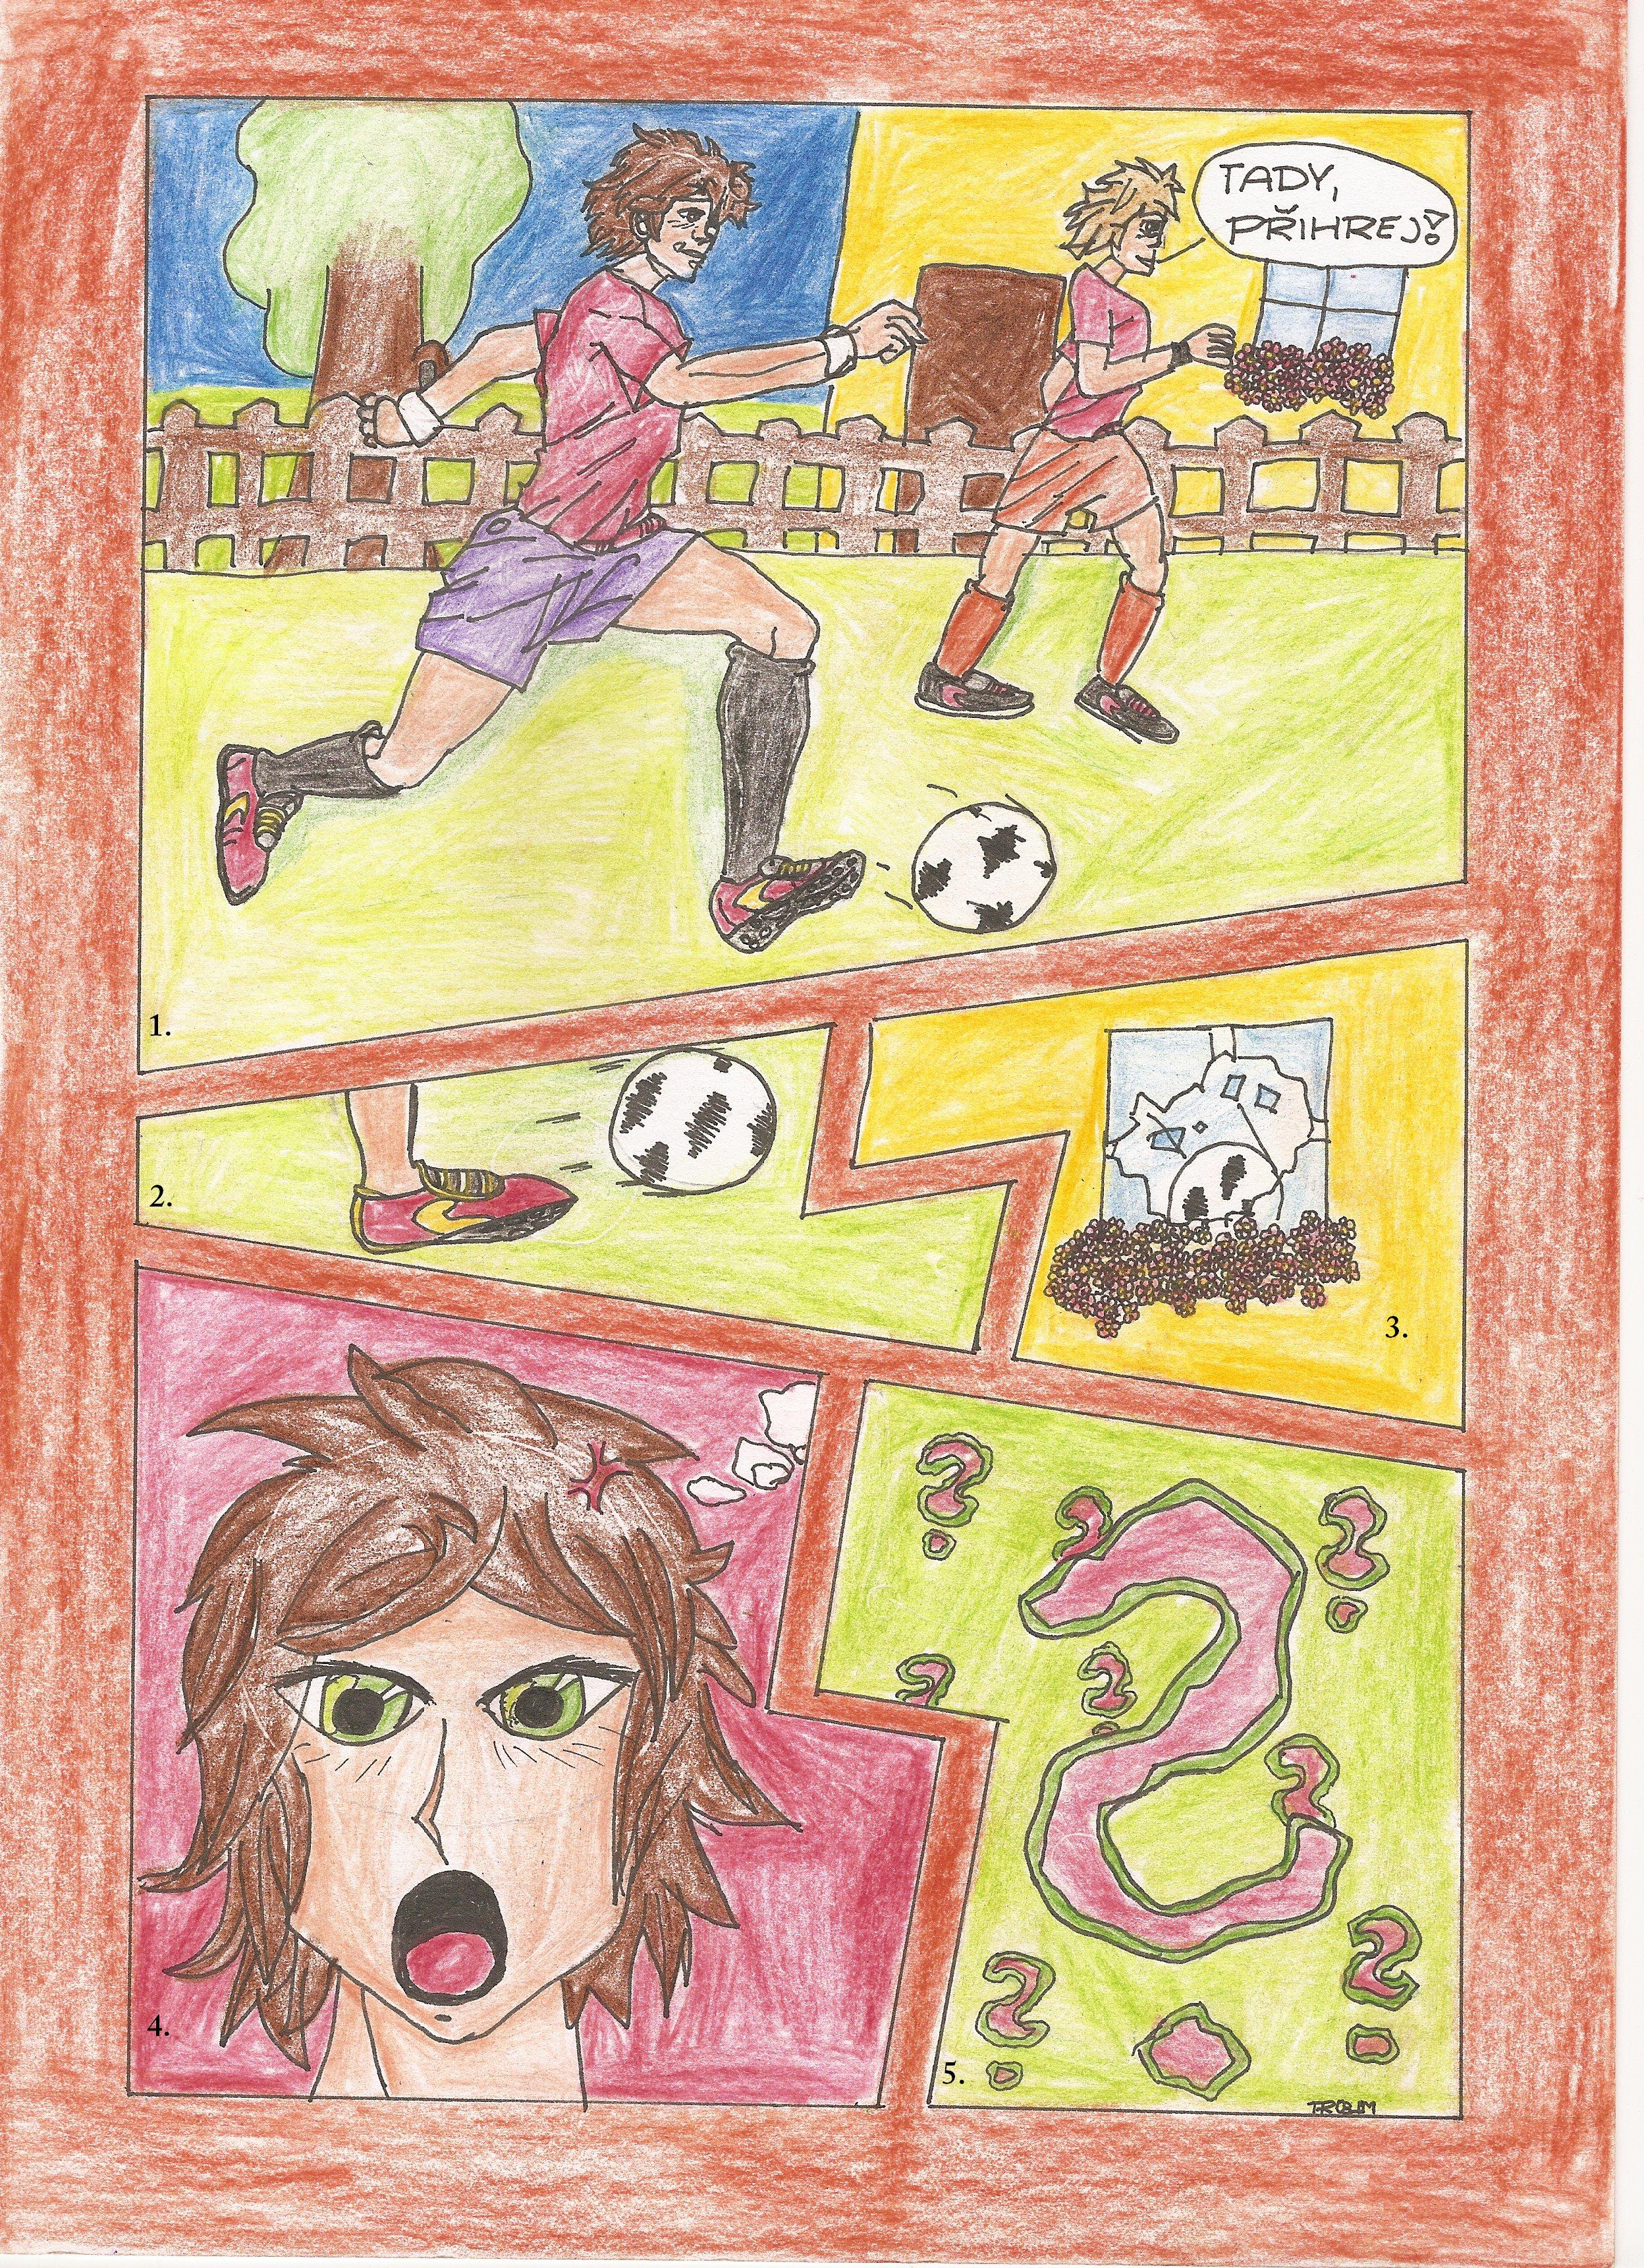

1. Prohlédni si pozorně všechny obrázky.
2. Vymysli nadpis tohoto příběhu.
3. Podle jednotlivých obrázků sestav osnovu.
4. Ke každému bodu osnovy vymysli alespoň 3 věty.
5. Příběh dokonči. Co se asi stalo nakonec? Je z tohoto příběhu nějaké ponaučení?

Nadpis: ..........................................................................................
Osnova: 1. .....................................................................................
2. ......................................................................................
3. ......................................................................................
4. .......................................................................................
5. .......................................................................................

Příběh:
............................................................................................................................................................................................................................................................................................................................................................................................................................................................................................................................................................................................................................................................................................................................................................................................................................................................................................................................................................................................................................................................................................................................................................................................................................................................................................................................................................................................................................................................................................................................................................................................................
Vypracovala: Petra Musilová

